EM-AC-7012-63A

智能主板规格书

目录

1 概述 3

2 技术参数 3

3 EM-AC-7012-63A智能主板接口说明 4

3.1 Power supply（供电） 7

3.2 Three-phase contactor control interface（三相接触器接口） 8

3.3 Emergency Stop Switch interface（急停开关接口） 8

3.4 On-off signal detection interface（开关量信号检测接口） 9

3.5 Electric meter（电表） 9

3.6 Liquid crystal display interface（液晶显示屏接口） 10

3.7 CAN bus （CAN总线接口） 10

3.8 Keyboard（键盘） 11

3.9 Audio output（音频输出） 11

3.10 Bus extension（总线扩展） 12

3.11 LED（灯带/灯板） 12

3.12 Card reader interface（读卡器接口） 13

3.13 Electronic lock（电子锁） 13

3.14 CP/CC control guidance signal output （CP/CC控制导引信号输出） 14

3.15 Gun wire temperature detection （枪座电线温度检测） 15

3.16 Program download interface (程序下载接口） 15

3.17 485 Interface Reserved(485接口预留） 16

3.18 WIFI / 2 g / 3 g module （WIFI/2G/3G模块） 16

# 概述

电享新版的EM-AC-7012-63A智能主板是针对新国标研发的一款控制板，采用意法半导体全新推出的STM63F20系列的互联型微控制器，此微控制器是63位RISC性能处理器，采用结构优化的ARM Cortex-M3内核，高达120M的主频，集成了丰富的高性能工业标准接口，很好的满足了响应速度、执行速度和功能要求的统一，另外，智能主板是智能充电桩硬件系统的核心组成部分，该产品在满足国家新标准的技术要求上，强化了充电桩电气安全、数据安全设计和环境及电磁兼容性的设计，具有彩屏互动、语音交互、刷卡计费、移动APP支付和控制、锁止控制、温度检测、远程升级、远程监控、主板扩展、CC/CP控制导引、蓝牙通信等功能，满足了运营商的多样化需求。

产品功能：

* 六路串口，复用两路485接口，复用两路RS263接口，通讯串口可支持12V、5V、3、3V可选，给外部通讯模块供电
* 一路CAN高速总线接口
* 一路SPI高速总线接口
* 支持蓝牙通信
* 支持三路PWM信号输出
* 支持三路充电线线温检测，支持板级温度检测
* 支持一路接触器控制
* 支持软硬急停检测
* 支持两路继电器控制
* 支持外部光线强度传感器的检测、电子锁控制、充电桩开门指示、防盗等功能
* 支持FT63文件系统，可插TF卡扩展存储空间
* 具备语音播放功能
* 掉电现场数据保护
* 远程固件升级（配合无线通信模块）
* 支持控制导引功能

# 技术参数

**表2-1 EM-AC-7012-63A智能主板技术参数**

|  |  |
| --- | --- |
| 型号规格 | EC-AC-7012-63A |
| 尺寸 | 145*110*15mm (长×宽×高) |
| 固定孔数 | 4个 |
| 固定孔中心位置 | 139*84 mm |
| 固定孔直径 | 3mm |
| 接口 | 详见第3章 |
| 工作电压 | DC12V |
| 工作温度 | -25℃~75℃ |
| 工作电流 | <500mA |
| 最大工作瞬时电流 | <1.3A |

# EM-AC-7012-63A智能主板接口说明

**J17：开门检测**

**J16：预留**

**J12：接触器2控制接口**

**J34：接触器1控制接口**

**J13：急停开关1接口**

**J33：急停开关2接口**

**J27： 浪涌失效检测接口接口**

**J21： 电表接口**

**J23： 读卡器接口**

C:\Users\Bruce\AppData\Local\Temp\ksohtml\wps679A.tmp.pngC:\Users\Bruce\AppData\Local\Temp\ksohtml\wps679A.tmp.pngC:\Users\Bruce\AppData\Local\Temp\ksohtml\wps679A.tmp.pngC:\Users\Bruce\AppData\Local\Temp\ksohtml\wps679A.tmp.pngC:\Users\Bruce\AppData\Local\Temp\ksohtml\wps679A.tmp.pngC:\Users\Bruce\AppData\Local\Temp\ksohtml\wps679A.tmp.pngC:\Users\Bruce\AppData\Local\Temp\ksohtml\wps679A.tmp.pngC:\Users\Bruce\AppData\Local\Temp\ksohtml\wps679A.tmp.pngC:\Users\Bruce\AppData\Local\Temp\ksohtml\wps679A.tmp.pngC:\Users\Bruce\AppData\Local\Temp\ksohtml\wps679A.tmp.pngC:\Users\Bruce\AppData\Local\Temp\ksohtml\wps679A.tmp.pngC:\Users\Bruce\AppData\Local\Temp\ksohtml\wps679A.tmp.pngC:\Users\Bruce\AppData\Local\Temp\ksohtml\wps679A.tmp.pngC:\Users\Bruce\AppData\Local\Temp\ksohtml\wps679A.tmp.pngC:\Users\Bruce\AppData\Local\Temp\ksohtml\wps679A.tmp.pngC:\Users\Bruce\AppData\Local\Temp\ksohtml\wps679A.tmp.pngC:\Users\Bruce\AppData\Local\Temp\ksohtml\wps679A.tmp.pngC:\Users\Bruce\AppData\Local\Temp\ksohtml\wps679A.tmp.pngC:\Users\Bruce\AppData\Local\Temp\ksohtml\wps679A.tmp.pngC:\Users\Bruce\AppData\Local\Temp\ksohtml\wps679A.tmp.pngC:\Users\Bruce\AppData\Local\Temp\ksohtml\wps679A.tmp.pngC:\Users\Bruce\AppData\Local\Temp\ksohtml\wps679A.tmp.pngC:\Users\Bruce\AppData\Local\Temp\ksohtml\wps679A.tmp.pngC:\Users\Bruce\AppData\Local\Temp\ksohtml\wps679A.tmp.png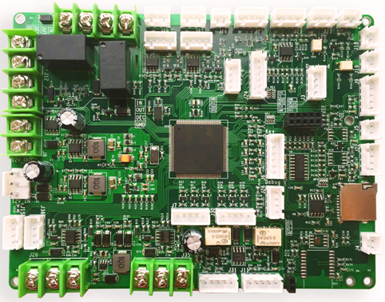

**J4：音频接口**

**J2：12V供电接口**

**J36：充电枪2枪线温度检测接口**

**J15：充电枪1枪线温度检测接口**

**J22： 总线扩展接口**

**J5： CAN总线接口**

**J9：LCD显示屏接口**

**J19： 预留**

**J18： 预留**

**J7：充电枪1充电状态指示灯**

**J35：充电枪2控制导引信号**

**J28：充电枪1控制导引信号**

**J31： 充电枪1电磁锁接口**

**J11：充电枪2电磁锁接口**

**J30：充电枪2充电状态指示灯**

**表3-1 EM-AC-7012-63A智能主板接口说明**

|  |  |  |  |  |  |
| --- | --- | --- | --- | --- | --- |
| EM-AC-7012-32A/63A智能主板 | | | 连接设备(模块) | | 备注说明 |
| 端口号 | 引脚号 | 备注 | 设备名称 | 端口型号 |
| J2 | PIN1 | GND | 单路+12V开关电源 | VH3.96mm-3P | 兼容±12V双路输出开关电源 |
| PIN2 | 12V |
| PIN3 | -12V |
| J12 | PIN1 | IN | 三相接触器2 | DG/ KF762-4P | PIN1/PIM2和接触器控制线圈串联 |
| PIN2 | OUT |
| PIN3 | DEC | 和接触器2常开开关（13N0/14NO）连接 |
| PIN4 | GND |
| J34 | PIN1 | IN | 三相接触器1 | DG/ KF762-4P | PIN1/PIM2和接触器控制线圈串联 |
| PIN2 | OUT |
| PIN3 | DEC | 和接触器1常开开关（13N0/14NO）连接 |
| PIN4 | GND |
| J13 | PIN1 | 12V | 急停开关1 | XH2.54mm-4PIN接口 | 接急停开关1常闭接口 |
| PIN2 | 12V_REL |
| PIN3 | STOP DEC | 接急停开关1常闭接口 |
| PIN4 | GND |
| J33 | PIN1 | 12V | 急停开关2 | XH2.54mm-4PIN接口 | 接急停开关2常闭接口 |
| PIN2 | 12V_REL |
| PIN3 | STOP DEC | 接急停开关2常闭接口 |
| PIN4 | GND |
| PIN2 | CTL_ON |
| PIN3 | 12V_REL |
| J18 | PIN1 | SIGNAL | 备用 | XH2.54mm-2PIN接口 | 备用 |
| PIN2 | GND |
| J19 | PIN1 | SIG | 备用 | XH2.54mm-2PIN接口 | 备用 |
| PIN2 | GND |
| J16 | PIN1 | 3V3 | 备用 | XH2.54mm-2PIN接口 | 备用 |
| PIN2 | SIGNAL |
| J17 | PIN1 | SIGNAL | 开门信号检测 | XH2.54mm-2PIN接口 | 接开关常开端 |
| PIN2 | GND |
| J27 | PIN1 | CONN1 | 电涌保护器失效检测 | XH2.54mm-3PIN接口 | 接浪涌保护器的失效检测接口 |
| PIN2 | CONN2 |
| PIN3 | GND |
| J21 | PIN1 | VCC | 电表 | XH2.54mm-4PIN接口 | 和电表对应接口相连 |
| PIN2 | 485_A/TX |
| PIN3 | 485_B/RX |
| PIN4 | GND |
| J9 | PIN1 | VCC | 液晶显示屏 | XH2.54mm-5PIN接口 | 和液晶显示器对应相连 |
| PIN2 | VCC |
| PIN3 | Tx |
| PIN4 | Rx |
| PIN5 | GND |
| J5 | PIN1 | CAN_L | CAN总线 | XH2.54mm-2PIN接口 | 预留 |
| PIN2 | CAN_H |
| J6 | PIN1 | 3V3 | 键盘 | XH2.54mm-6PIN接口 | 预留 |
| PIN2 | KEY4 |
| PIN3 | KEY3 |
| PIN4 | KEY2 |
| PIN5 | KEY1 |
| PIN6 | GND |
| J4 | PIN1 | VO1 | 音频输出 | XH2.54mm-2PIN接口 | 预留 |
| PIN2 | VO2 |
| J22 | PIN1 | VCC | 总线扩展 | XH2.54mm-4PIN接口 |  |
| PIN2 | 485_A/TX | 预留 |
| PIN3 | 485_B/RX |
| PIN4 | GND |  |
| J7 | PIN1 | 12V | 灯板/灯带 | XH2.54mm-5PIN接口 | 和充电枪1状态指示灯对应相接 |
| PIN2 | RED |
| PIN3 | BLUE |
| PIN4 | GRE |
| PIN5 | GND |
| J30 | PIN1 | 12V | 灯板/灯带 | XH2.54mm-5PIN接口 | 和充电枪2状态指示灯对应相接 |
| PIN2 | RED |
| PIN3 | BLUE |
| PIN4 | GRE |
| PIN5 | GND |
| J23 | PIN1 | 5V | 读卡器 | XH2.54mm-4PIN接口 | 和读卡器对应相接 |
| PIN2 | TX |
| PIN3 | RX |
| PIN4 | GND |
| J11 | PIN1 | 3V3 | 电子锁 | XH2.54mm-5PIN接口 |  |
| PIN2 | SW+ | 和充电枪座2电子锁控制线相接 |
| PIN3 | SW- |
| PIN4 | FB | 和电子锁反馈信号线相接 |
| PIN5 | GND |
| J31 | PIN1 | 3V3 | 电子锁 | XH2.54mm-5PIN接口 |  |
| PIN2 | SW+ | 和充电枪座1电子锁控制线相接 |
| PIN3 | SW- |
| PIN4 | FB | 和电子锁反馈信号线相接 |
| PIN5 | GND |
| J28 | PIN1 | CP | CP/CC控制导引信号输出 | DG/ KF762-3P | 和充电枪1枪座CP/CC信号线相接 |
| PIN2 | CC |
| PIN3 | GND |
| J35 | PIN1 | CP | CP/CC控制导引信号输出 | DG/ KF762-3P | 和充电枪2枪座CP/CC信号线相接 |
| PIN2 | CC |
| PIN3 | GND |
| J15 | PIN1 | TEMP3 | 枪座电线温度检测 | XH2.54mm-4PIN接口 | 和充电枪1枪座温度采样线相接 |
| PIN2 | TEMP2 |
| PIN3 | TEMP1 |
| PIN4 | GND |
| J36 | PIN1 | TEMP3 | 枪座电线温度检测 | XH2.54mm-4PIN接口 | 和充电枪2枪座温度采样线相接 |
| PIN2 | TEMP2 |
| PIN3 | TEMP1 |
| PIN4 | GND |
| J3 | PIN1 | 3V3 | 程序下载接口 | XH2.54mm-4PIN接口 | 与下载器对应接口相连 |
| PIN2 | SWDIO |
| PIN3 | SWCLK |
| PIN4 | GND |
| J10 | PIN1 | CONFIG | WIFI/2G/3G模块 | 双排母座 2*5P-2.54mm | 和WIFI/2G/3G模块对应相接 |
| PIN2 | RESERVE |
| PIN3 | GND |
| PIN4 | GND |
| PIN5 | MCU_RES |
| PIN6 | MCU_RES |
| PIN7 | GND |
| PIN8 | GND |
| PIN9 | RESERVE |
| PIN10 | CONFIG |

## Power supply（供电）

智能主板采用12V开关电源供电，供电接口为J2,接口电路如图所示。

|  |  |  |
| --- | --- | --- |
| J2 | 引脚说明 | 备注 |
| PIN1 | -12V | NC |
| PIN2 | +12V | 接开关电源VCC端 |
| PIN3 | GND | 接开关电源GND端 |

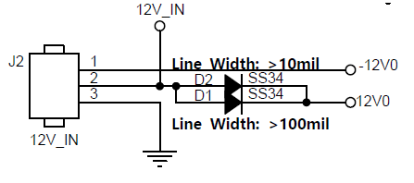

## Three-phase contactor control interface（三相接触器接口）

|  |  |  |
| --- | --- | --- |
| J34 | 引脚说明 | 备注 |
| PIN1 | IN | 和接触器1控制线圈串联 |
| PIN2 | OUT |
| PIN3 | EC | 和接触器1常开开关连接 |
| PIN4 | GND |
| J12 | 引脚说明 | 备注 |
| PIN1 | IN | 和接触器2控制线圈串联 |
| PIN2 | OUT |
| PIN3 | EC | 和接触器2常开开关连接 |
| PIN4 | GND |

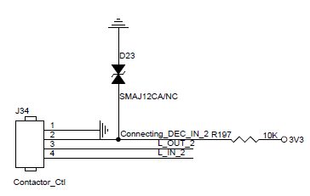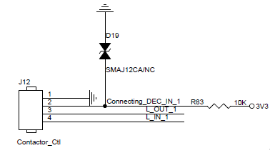

## Emergency Stop Switch interface（急停开关接口）

在充电过程中如果发生异常，通过急停开关立即停止充电。

|  |  |  |
| --- | --- | --- |
| J13 | 引脚说明 | 备注 |
| PIN1 | 12V | 接急停开关常闭接口 |
| PIN2 | 12V_REL |  |
| PIN3 | STOP DEC |  |
| PIN4 | GND |  |
| J33 | 引脚说明 | 备注 |
| PIN1 | 12V | 接急停开关常闭接口 |
| PIN2 | 12V_REL |  |
| PIN3 | STOP DEC |  |
| PIN4 | GND |  |

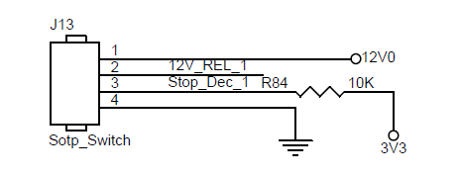

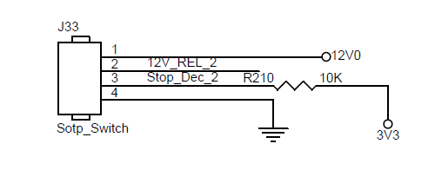

## On-off signal detection interface（开关量信号检测接口）

开关量信号检测通过检测高低电平变化来实现光检测、开门关门信号检测，浪涌保护器失效检测。

|  |  |  |  |
| --- | --- | --- | --- |
|  | 引脚说明 | | 备注 |
| J16 | PIN1 | SIGNAL | 预留 |
| PIN2 | GND |
| J18 | PIN1 | SIGNAL | 预留 |
| PIN2 | GND |
| J19 | PIN1 | SIGNAL | 预留 |
| PIN2 | GND |
| J17 | PIN1 | SIGNAL | 充电桩开关门信号检测 |
| PIN2 | GND |
| J27 | PIN1 | CON1 | 接浪涌保护器的实效检测端 |
| PIN2 | CON2 |
| PIN3 | GND |

## Electric meter（电表）

用于电量计费、过流检测、过压/欠压检测等。

|  |  |  |
| --- | --- | --- |
| J21 | 引脚说明 | 备注 |
| PIN1 | VCC | NC |
| PIN2 | 485_A/TX | 接电表485+端 |
| PIN3 | 485_B/RX | 接电表485-端 |
| PIN4 | GND | NC |

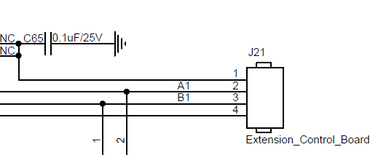

## Liquid crystal display interface（液晶显示屏接口）

人机界面接口，支持TTL_263和RS_263电平。

|  |  |  |
| --- | --- | --- |
| J9 | 引脚说明 | 备注 |
| PIN1 | VCC | 接液晶显示器的电源端 |
| PIN2 | VCC |
| PIN3 | TX | 接液晶显示器的RX |
| PIN4 | RX | 接液晶显示器的TX |
| PIN5 | GND | 接液晶显示器的地 |

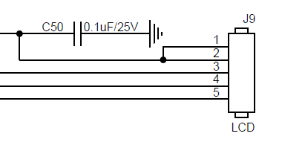

## CAN bus （CAN总线接口）

|  |  |  |
| --- | --- | --- |
| J5 | 引脚说明 | 备注 |
| PIN1 | CAN_L | 用于和直流桩通信预留 |
| PIN2 | CAN_H |

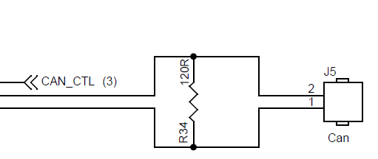

## Keyboard（键盘）

|  |  |  |
| --- | --- | --- |
| J6 | 引脚说明 | 备注 |
| PIN1 | 3V3 | 接键盘电源端 |
| PIN2 | KEY4 | 接键盘控制口 |
| PIN3 | KEY3 | 接键盘控制口 |
| PIN4 | KEY2 | 接键盘控制口 |
| PIN5 | KEY1 | 接键盘控制口 |
| PIN6 | GND | 接键盘的GND |

支持4路IO口控制4*4矩阵键盘,键盘的电路如下：

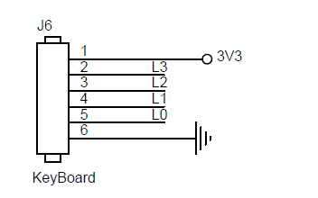

## Audio output（音频输出）

|  |  |  |
| --- | --- | --- |
| J4 | 引脚说明 | 备注 |
| PIN1 | VO1 | 外接Speaker，预留 |
| PIN2 | VO2 |

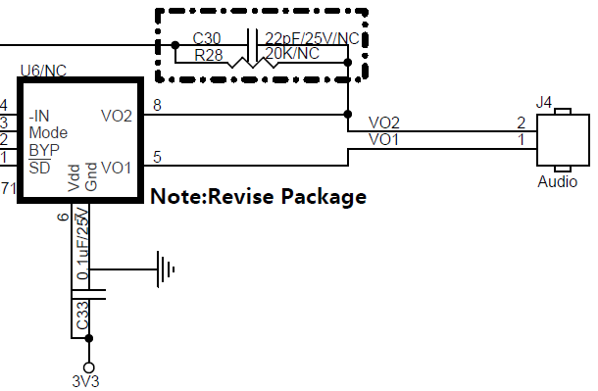

## Bus extension（总线扩展）

用于多枪充电时总线扩展。

|  |  |  |
| --- | --- | --- |
| J22 | 引脚说明 | 备注 |
| PIN1 | VCC | 当多个枪充电时，用于总线扩展，单枪此接口预留 |
| PIN2 | 485_A/TX |
| PIN3 | 485_B/RX |
| PIN4 | GND |

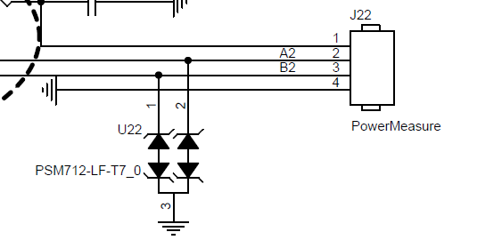

## LED（灯带/灯板）

灯带以不同的颜色和闪烁频率指示充电过程中各个状态。

|  |  |  |
| --- | --- | --- |
| J7 | 引脚说明 | 备注 |
| PIN1 | 12V | 接充电枪1灯带12V |
| PIN2 | RED | 接充电枪1灯带RED端 |
| PIN3 | BLUE | 接充电枪1灯带BLU端 |
| PIN4 | GRE | 接充电枪1灯带GRE端 |
| PIN5 | GND | 充电枪1NC |
| J30 | 引脚说明 | 备注 |
| PIN1 | 12V | 接充电枪2灯带12V |
| PIN2 | RED | 接充电枪2灯带RED端 |
| PIN3 | BLUE | 接充电枪2灯带BLU端 |
| PIN4 | GRE | 接充电枪2灯带GRE端 |
| PIN5 | GND | 充电枪2NC |

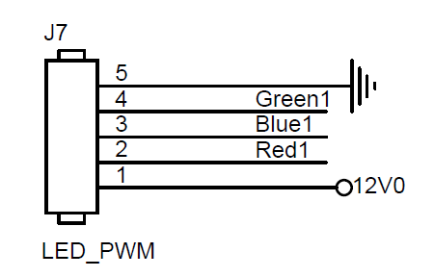 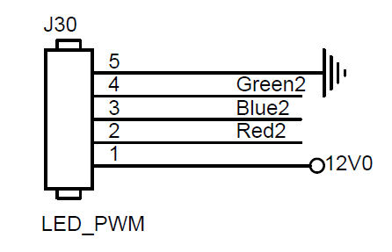

## Card reader interface（读卡器接口）

读卡器接口，主要用于通过刷卡开启充电和停止充电。

|  |  |  |
| --- | --- | --- |
| J23 | 引脚说明 | 备注 |
| PIN1 | 5V | 接读卡器的VCC |
| PIN2 | TX | 接读卡器的RX |
| PIN3 | RX | 接读卡器的TX |
| PIN4 | GND | 接读卡器的GND |

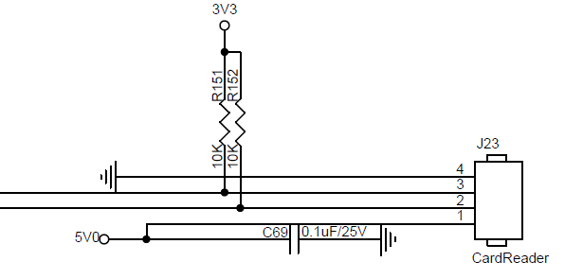

## Electronic lock（电子锁）

用于控制充电枪座电子锁的打开和锁止。

|  |  |  |
| --- | --- | --- |
| J11 | 引脚说明 | 备注 |
| PIN1 | 3V3 |  |
| PIN2 | SW+ | 充电枪2电子锁控制端 |
| PIN3 | SW- | 充电枪2电子锁控制端 |
| PIN4 | FB | 充电枪2电子锁反馈信号端 |
| PIN5 | GND |  |
| J31 | 引脚说明 | 备注 |
| PIN1 | 3V3 |  |
| PIN2 | SW+ | 充电枪1电子锁控制端 |
| PIN3 | SW- | 充电枪1电子锁控制端 |
| PIN4 | FB | 充电枪1电子锁反馈信号端 |

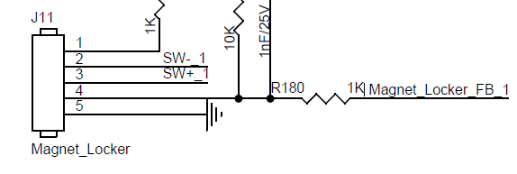

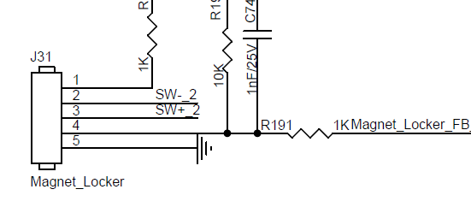

## CP/CC control guidance signal output （CP/CC控制导引信号输出）

|  |  |  |
| --- | --- | --- |
| J28 | 引脚说明 | 备注 |
| PIN1 | CP | 接充电枪1的CP端 |
| PIN2 | CC | 接充电枪1的CC端 |
| PIN3 | GND | 接充电枪1的PE端 |
| J35 | 引脚说明 | 备注 |
| PIN1 | CP | 接充电枪2的CP端 |
| PIN2 | CC | 接充电枪2的CC端 |
| PIN3 | GND | 接充电枪2的PE端 |

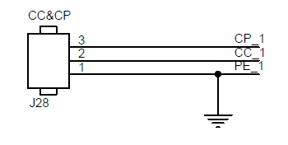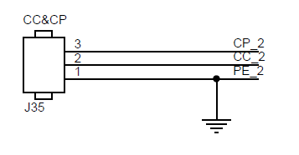

## Gun wire temperature detection （枪座电线温度检测）

MCU通过此接口实时检测充电枪线的温度。

|  |  |  |
| --- | --- | --- |
| J15 | 引脚说明 | 备注 |
| PIN1 | TEMP3 | 不同的制造商定义不同，要根据实际的情况来定义接法 |
| PIN2 | TEMP2 |
| PIN3 | TEMP1 |
| PIN4 | GND |
| J36 | 引脚说明 | 不同的制造商定义不同，要根据实际的情况来定义接法 |
| PIN1 | TEMP3 |
| PIN2 | TEMP2 |
| PIN3 | TEMP1 |
| PIN4 | GND |

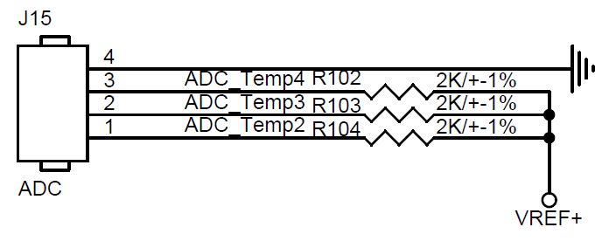

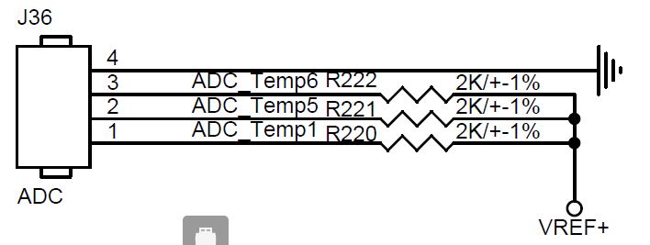

## Program download interface (程序下载接口）

此为程序下载接口。

|  |  |  |
| --- | --- | --- |
| J3 | 引脚说明 | 备注 |
| PIN1 | ３Ｖ３ | 程序下载接口 |
| PIN2 | ＳＷＤＩＯ |
| PIN3 | ＳＷＣＬＫ |
| PIN4 | GND |

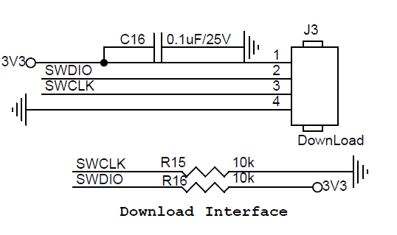

## 485 Interface Reserved(485接口预留）

主要用于多枪充电时，电路板的485总线扩展。

|  |  |  |
| --- | --- | --- |
| J21 | 引脚说明 | 备注 |
| PIN1 | VCC | 当多个枪充电时，用于总线扩展，单枪此接口预留 |
| PIN2 | 485_A/TX |
| PIN3 | 485_B/RX |
| PIN4 | GND |

## WIFI / 2 g / 3 g module （WIFI/2G/3G模块）

此接口配合电享的WIFI模块、2G模块、3G使用，如果使用其他模块，请咨询相关技术人员。

|  |  |  |
| --- | --- | --- |
| J10 | 引脚说明 | 备注 |
| PIN1 | CONFIG | 和电享的系列通讯板配合使用 |
| PIN2 | RESERVE |
| PIN3 | GND |
| PIN4 | GND |
| PIN5 | MCU_RES |
| PIN6 | MCU_RES |
| PIN7 | GND |
| PIN8 | GND |
| PIN9 | RESERVE |
| PIN10 | CONFIG |

